TÜRKİYE SEYAHAT ACENTALARI BİRLİĞİ (TÜRSAB) HEYETİ MOĞOLİSTAN’A BİR TANITIM ZİYARETİ GERÇEKLEŞTİRECEK
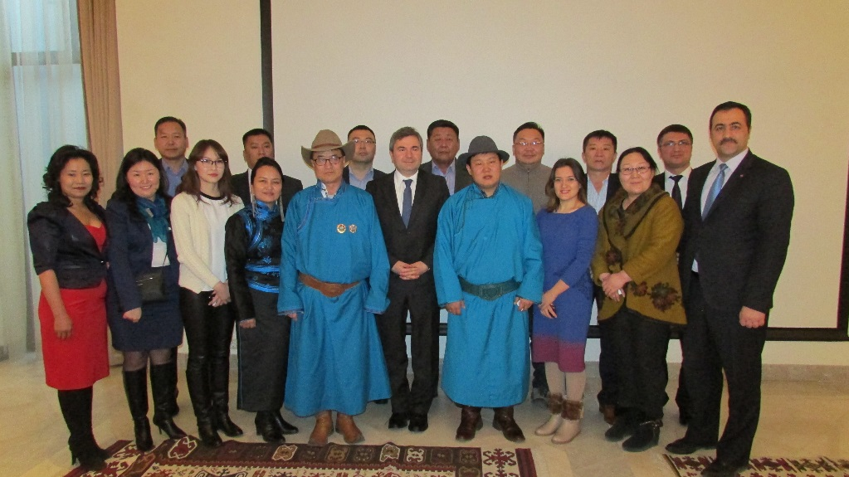
Büyükelçi Murat Karagöz 23 Şubat 2015 tarihinde Moğolistan’da turizmle ilgili faaliyet gösteren çeşitli kurum ve kuruluşların temsilcileriyle Büyükelçilik ikametgâhında biraraya gelmiştir.
Toplantıda, ağırlıklı olarak TÜRSAB’ın yaz aylarında Moğolistan’a bir tanıtım ziyareti gerçekleştirmesi projesi üzerinde durulmuştur. Görüşmede ayrıca, TİKA Ulanbator Program Koordinatörü Doç. Dr. Ekrem Kalan ve THY Ulanbator Bölge Müdürü Erdinç Çakır hazır bulunmuştur.
Türkiye turizme dumansız bir fabrika olarak bakmaktadır ve bu alana önem vermektedir. İstatistiki verilere göre, sadece geçtiğimiz yıl Türkiye toplam 38 milyon turisti kendi ülkesinde ağırlamış ve bu çerçevede 32 milyar ABD Doları elde etmiştir.

Haber kaynağı: www.montsame.gov.mn
25 Şubat 2015

